
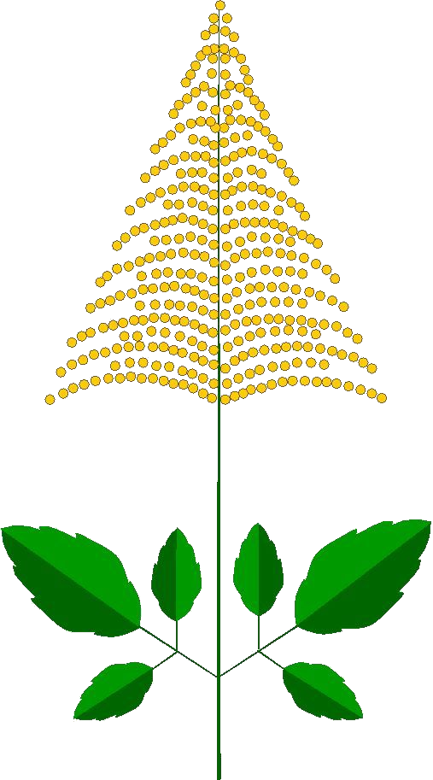Kulturno društvo Kresnice
Kresnice 137, 1281 Kresnice


Spoštovane krajanke in krajani,
vabimo Vas
na prireditev, Trenutki jeseni, ki bo v soboto 16. 11. 2019,
ob 18.00 uri v športni dvorani Kresnice.

Vljudno vabljeni.

Kulturno društvo Kresnice
Kresnice 137, 1281 Kresnice

Spoštovane krajanke in krajani,
vabimo Vas
na prireditev, Trenutki jeseni, ki bo v soboto 16. 11. 2019,
ob 18.00 uri v športni dvorani Kresnice.

Vljudno vabljeni.

